# **Звіт про виконання лабораторної роботи № 6.1**

## «Контейнери як параметри» з дисципліни «Об’єктно-орієнтоване програмування»

## Студента групи «**ІТ-12**» - **Степанчука Сергія**

Зміст

**Звіт про виконання лабораторної роботи № 6.1** 0

«Контейнери як параметри» з дисципліни «Об’єктно-орієнтоване програмування» 0

Студента групи «**ІТ-12**» - **Степанчука Сергія** 0

Мета роботи 2

Умова завдання 2

Посилання на git-репозиторій з проектом: 2

Структурна схема 3

Текст програми 4

UnitTest 5

Код 5

Результат 5

Висновок 5

## Мета роботи

Освоїти створення і використання контейнерів.

## Умова завдання

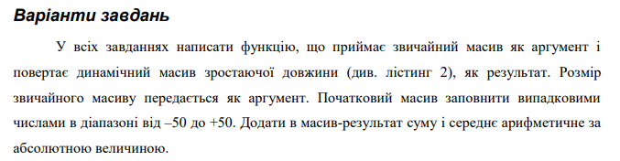



## Посилання на git-репозиторій з проектом:

<https://github.com/SergiyStepanchuk/OOP_Lab_6.1>

## Структурна схема

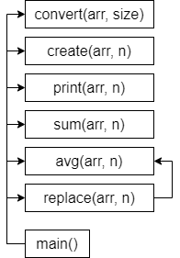

## Текст програми

#include <iostream>

#include <cmath>

#include <array>

#include "Array.h"

using namespace std;

Array* convert(int* arr, int size)

{

Array* tmp = new Array(size);

for (size_t i = 0; i < size; i++)

(*tmp)[i] = arr[i];

return tmp;

}

void create(int* arr, int n) {

for (int i = 0; i < n; i++) {

arr[i] = rand() % (100 + 1) - 50;

}

}

void print(int* arr, int n) {

for (int i = 0; i < n; i++) {

cout << arr[i] << " ";

}

cout << endl;

}

double sum(int* arr, int n) {

double sum = 0;

for (int i = 0; i < n; i++) {

sum += abs(arr[i]);

}

return sum;

}

double avg(int* arr, int n) {

int count = 0;

double sum = 0;

for (int i = 0; i < n; i++) {

sum += abs(arr[i]);

count++;

}

return sum / count;

}

void replace(int* arr, int n) {

int tmpIndex = 0;

double avgTmp = avg(arr, n);

for (int i = 0; i < n; i++) {

if (tmpIndex % 3 == 0 && arr[i] > 0) {

arr[i] = avgTmp;

}

if (arr[i] > 0) tmpIndex++;

}

}

int main() {

int n;

cout << "n = ";

cin >> n;

int arr[100];

create(arr, n);

print(arr, n);

arr[n] = sum(arr, n);

arr[n + 1] = avg(arr, n);

replace(arr, n);

print(arr, n + 2);

Array* arrm = convert(arr, n+2);

cout << *arrm << endl;

delete arrm;

return 0;

}

## UnitTest

### Код

#include "pch.h"

#include "CppUnitTest.h"

#include "../Program/Array.h"

#include "../Program/Array.cpp"

#include "../Program/main.cpp"

using namespace Microsoft::VisualStudio::CppUnitTestFramework;

namespace UnitTest

{

TEST_CLASS(UnitTest)

{

public:

TEST_METHOD(TestMethod1)

{

int arr[5] = { 5, 5, 5, 5, 5 };

Assert::AreEqual(sum(arr, 5), 25.);

}

};

}

### Результат

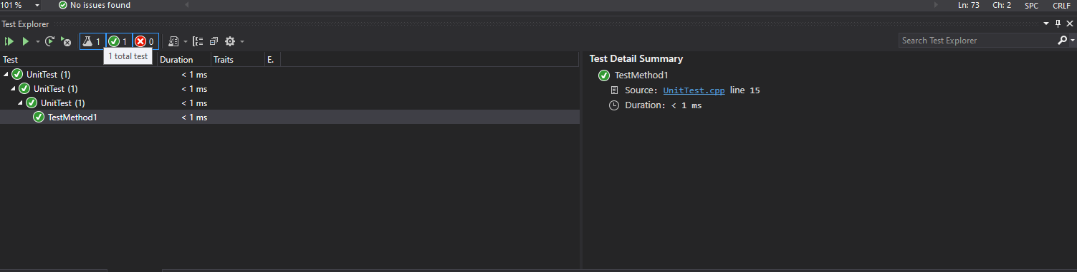

## Висновок

Освоїв створення і використання контейнерів.